代县峨口镇乐林景宜生态文化旅游项目

一、项目名称
代县峨口镇乐林景宜生态文化旅游项目
二、申报单位
代县乐林景宜旅游开发有限公司
三、申报单位简况
代县乐林景宜旅游开发有限公司成立于2016年12月9日，注册资金50万元，注册地址为峨口镇下木角村，法人为李永俊。该公司经营范围为旅游开发、农业生态观光；工艺品制作、销售；食品经营；中餐类制售；住宿等。公司成立以来，先后投资2000余万元对村内古刹极乐寺周边生态环境进行维护治理，现面向全社会招商引资，希望有识之士共同参与开发极乐寺生态文化旅游项目。
四、项目概况
（一）项目内容
1、项目位于代县峨口镇下木角村极乐寺景区。
2、项目建设内容及规模：项目为扩建工程，主要建设内容为：计划硬化通向寺庙的盘山公路4.5KM,在入山口修建500平方米停车场一处，铺设登山石台阶1500米。在寺庙新修凉亭9座，修建天然氧吧厅300平方米，练琴厅300平方米，修建花池16个，绿化植树10000株，恢复建设龙王殿，穆桂英苦修洞，半山观音庙,出道厅，仙人台,集文化旅游、养生、研学为一体。
（二）项目投资估算（万元）：项目总投资2.6亿元，全部为招商引资。
（三）项目配套条件：项目建设场地、道路水、电、气、暖、通讯及其它配套设施基本齐备。
（四）项目市场预测及效益分析
极乐寺生态旅游项目的建成将极大地改善全镇人居环境，带动峨口镇的文化旅游事业发展，加快峨口镇经济建设步伐，为峨口镇开发生态文化旅游产业打下坚实的基础。
五、项目进展情况
项目可行性研究报告已编制，环评报告正准备申报。
六、拟引资方式
合资
七、招商方向：
资金
八、项目介绍图片
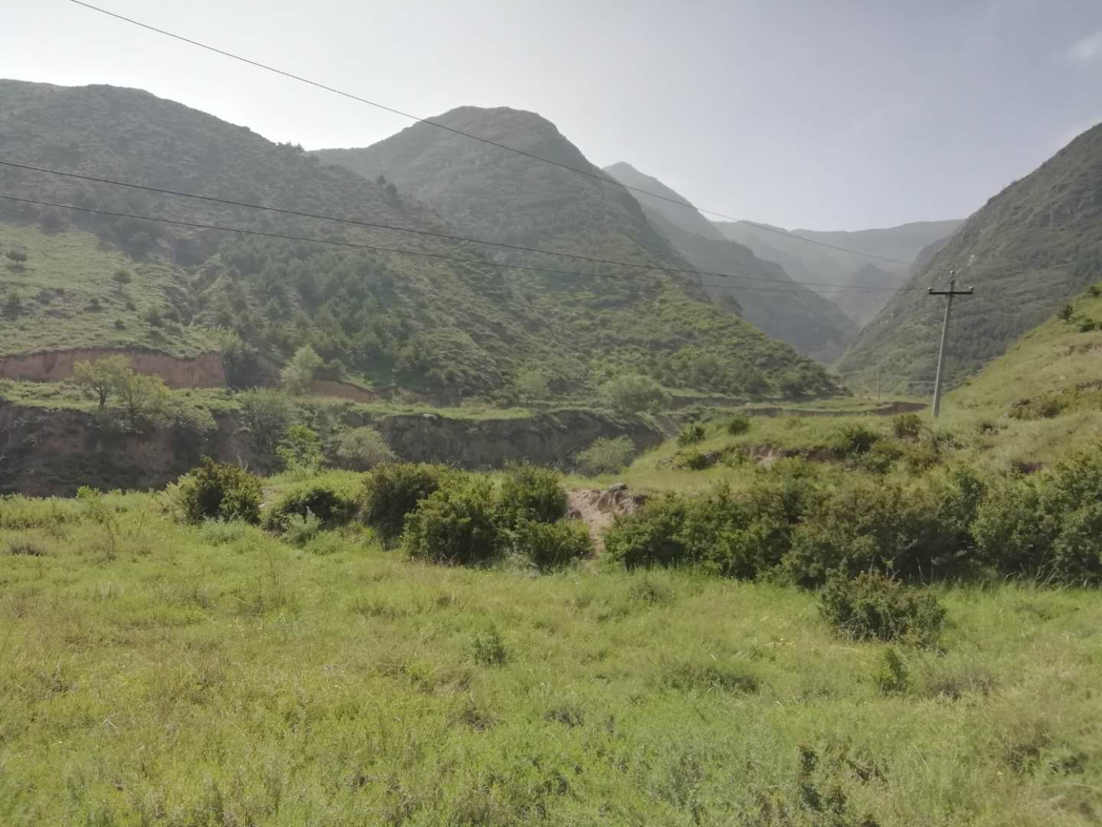
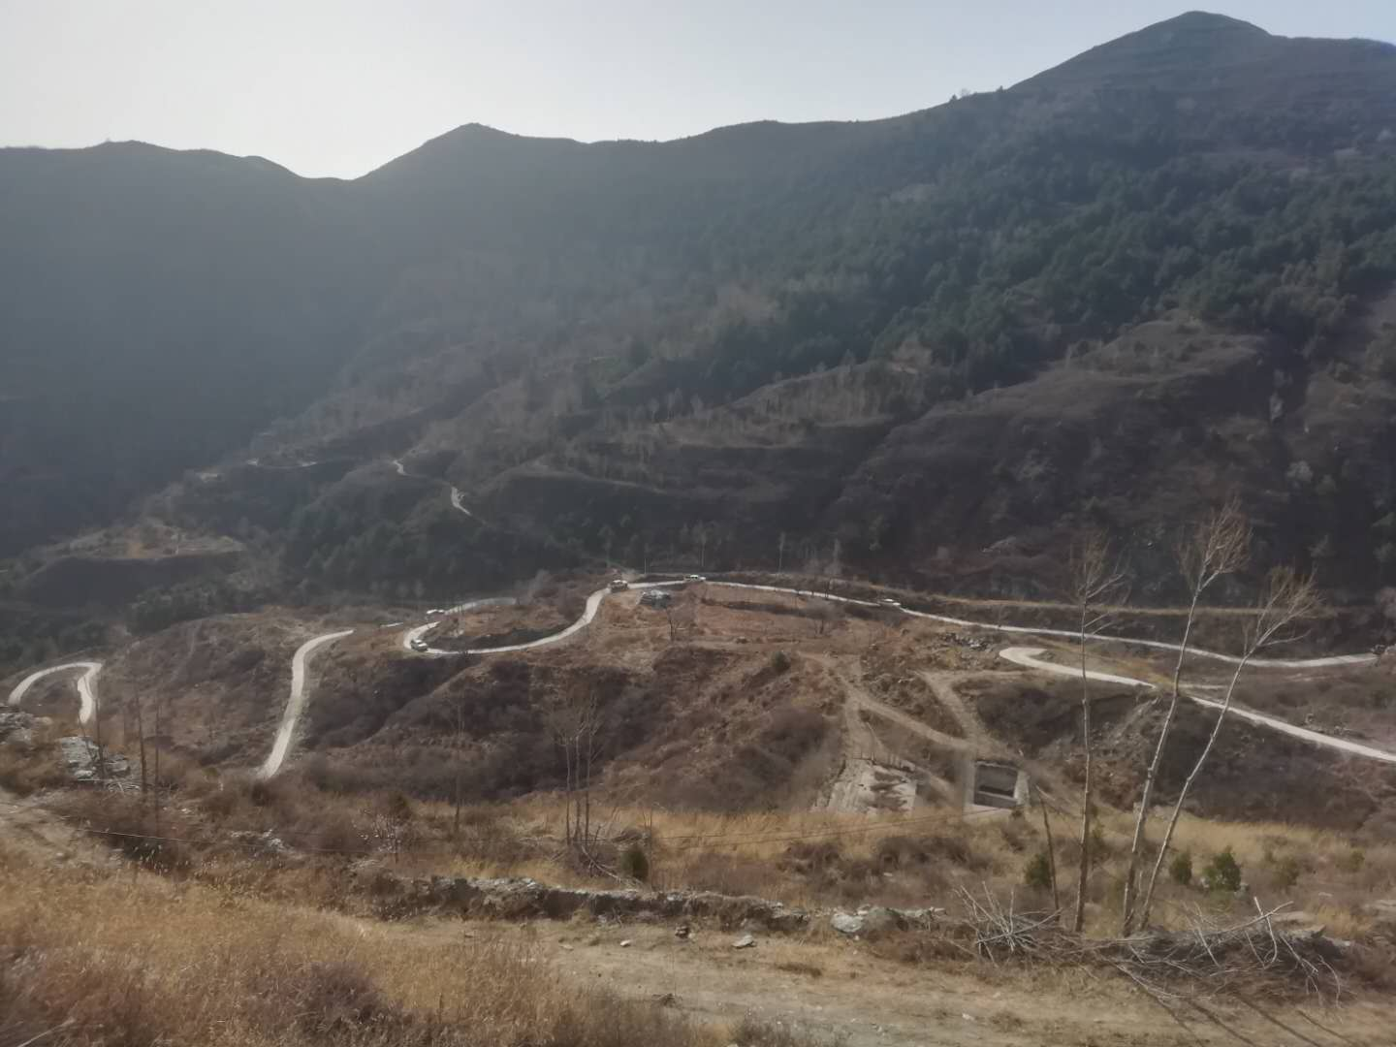
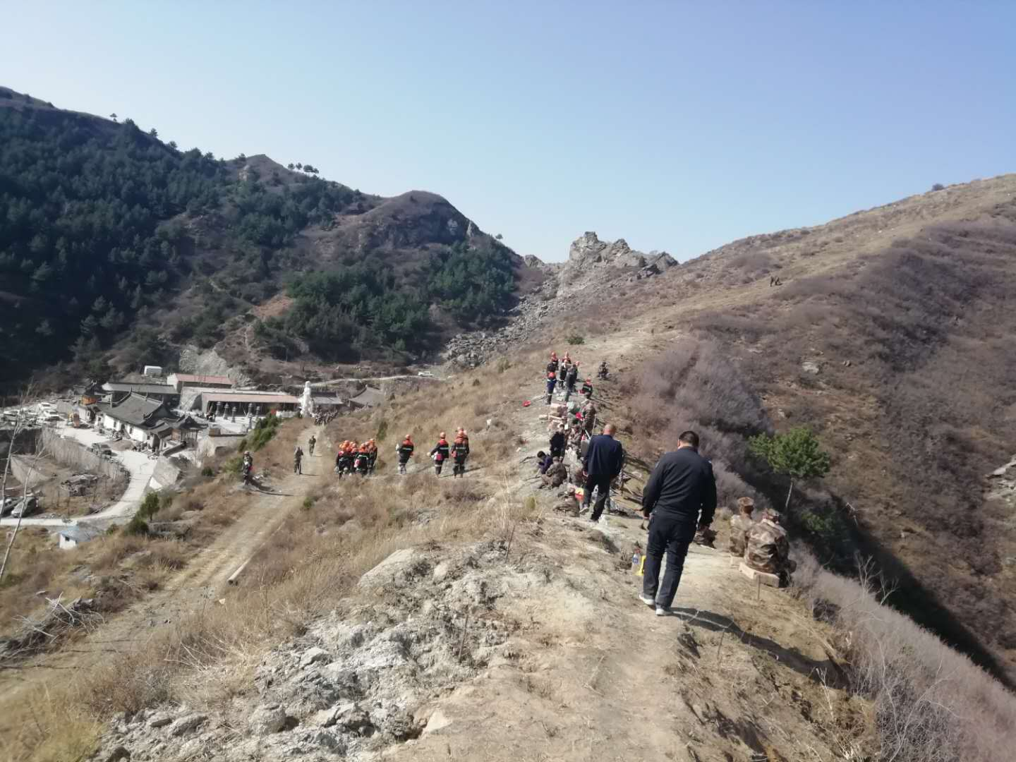
九、申报单位联系方式
地址：代县峨口镇下木角村
联系人：郎文竹
传真：0350-5263359
电子信箱：875358439@qq.com

